31. 3. 2020. – Isusova Posljednja večera (Veliki Četvrtak) – Veliki Petak
Poštovani roditelji i dragi učenici,
Crkva se u ovom korizmenom tjednu priprema za Cvjetnicu.
Cvjetnica je blagdan Isusovog svečanog ulaska u Jeruzalem, gdje ga mnoštvo dočekuje kao kralja, što On i jeste. Međutim Isus pokazuje da je tu za sve nas, a ne samo za pojedince ili određenu grupu ljudi. „Ja dođoh da život imaju“, naglašava Isus.
Kličući zajedno s mnoštvo „Hosana“, molimo za sve ljude: Neka nam Dobri Bog udijeli svako dobro i neka nas štiti od svega zla.
U ovom radnom tjednu obradit ćemo temu:
Isusova posljednja večera (Veliki Četvrtak) – Veliki Petak
Ona je nastavak teme od prošlog puta Isus ulazi u Jeruzalem - Cvjetnica.
Podsjetimo se: Mi smo Isusovo blago. Isus je došao na zemlju da nam u svemu pomogne. A Isusa najviše trebamo kako bi nam otkrio zamke zloga i da nas oslobodi od svakoga zla, jer to sami nismo mogli. Kako je Bog pomogao čovjeku otkrit ćete kad riješite slijedeće zadatke.
Naša današnja tema je: Isusova posljednja večera (Veliki Četvrtak) – Veliki Petak
Za obradu ove teme prilažem poveznicu video uratka: ISUSOVA POSLJEDNJA VEČERA SA UČENICIMA (6:15) https://www.youtube.com/watch?v=AJsirGt_YMg
Na posljednjoj večeri dogodila se pretvorba, kruha i vina u tijelo i krv Kristovu. I danas kršćani pamte ono što je Isus rekao i učino na posljednjoj večeri. A to se događa svaki puta kada svećenik sa vjernicima u crkvi slavi svetu Misu.
Razmislite o ovim pitanjima (ne odgovarajte na njih pisanjem odgovora u bilježnicu).
- Tko je s Isusom bio na posljednjoj večeri?
- Koje je riječi Isus izgovorio na posljednjoj večeri?
- Što je Isus time htio reći?
- Što se dogodilo poslije večere?
U ovom videu vidjeli smo da je Bog pomogao čovjeku tako što nam je ostavio svetu misu (kruh i vino) preko koje ćemo zauvijek ostati povezani s Bogom.
- Što se dogodilo poslije Isusove večere?
Pročitajte u udžbeniku na stranici 63.
Nakon toga pogledajte video poveznicu s kvizom: (Križni put – umjetnost sjena)
https://learningapps.org/watch?v=pn9w5r08319
Svi u životu imamo prijatelje i one koji nam to nisu. Isto tako su mnogi doživjeli da su nas prijatelji iznevjerili u nekim životnim situacijama. Možda smo nekada mi bili ti koji smo iznevjerili prijatelje. Možda smo doživjeli neočekivanu podršku od ljudi koji nam nisu prijatelji.
Kako god bilo, vječni život dobivaju oni koji u Isusa vjeruju, i koji ljubeći druge izgrađuju kraljevstvo nebesko. Stoga su ljubav, a onda i opraštanje najveće pravilo života. Koliko su ljubav i praštanje bitni, podsjećamo se svaki put kada slavimo svetu misu koju nam je Isus ostavio na svojoj Posljednjoj večeri.
Vaši zadaci su:
- Napišite naslov ISUSOVA POSLJEDNJA VEČERA
- Prepišite tekst koji se nalazi u ZAPIŠIMO:
Isus je slavio Posljednju večeru sa svojim učenicima na Veliki četvrtak.
Apostoli su bili prvi prvopričesnici i svećenici. To je bila prva sveta misa.
Tada je Isus uzeo u ruke kruh i vino i rekao:
UZMITE I JEDITE :
OVO JE MOJE TIJELO KOJE ĆE SE ZA VAS PREDATI!
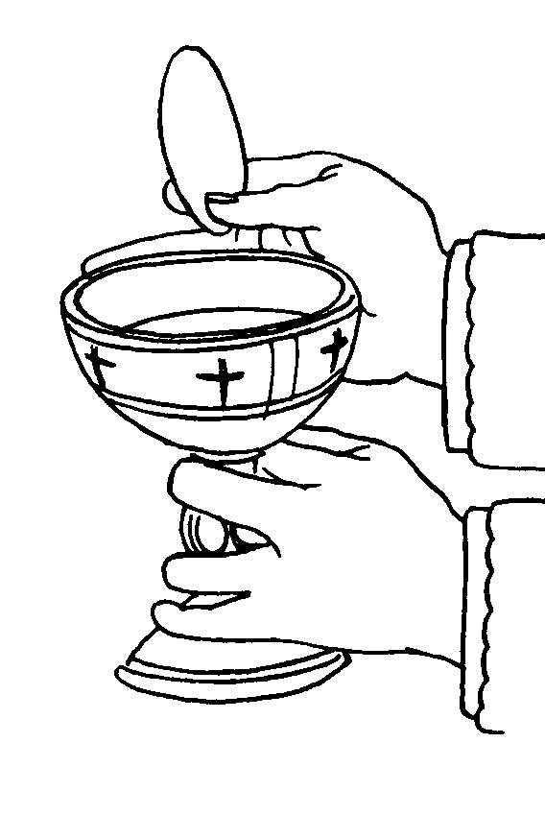
UZMITE I PIJTE:
OVO JE MOJA KRV KOJA ĆE SE ZA VAS PROLITI!
Ovo činite meni na spomen!

Molim vas da do 7. 4. 2020. riješite zadatke.
Vjeroučiteljica će pregledati bilježnice i radne bilježnice prilikom povratka u redovnu nastavu.
Do idućeg puta neka vas prati svako dobro.

